

АДМИНИСТРАЦИЯ ГОРОДА КРАСНОЯРСКА

РАСПОРЯЖЕНИЕ

05.11.2026 | № 7274-недв
​

Об установлении публичного сервитута
(ПАО «РОССЕТИ СИБИРЬ»)

На основании ходатайства ПАО «РОССЕТИ СИБИРЬ»
от 09.10.2026 вх. № 23372-ги, в соответствии со статьей 23, главой V.7 Земельного кодекса Российской Федерации, Правилами утверждения инвестиционных программ субъектов электроэнергетики, утвержденными постановлением Правительства Российской Федерации от 01.12.2009 № 977, приказом Министерства энергетики Российской Федерации от 24.12.2024 № 46@ «Об утверждении инвестиционной программы ПАО «Россети Сибирь» на 2025–2029 годы и изменений, вносимых в инвестиционную программу ПАО «Россети Сибирь», утвержденную приказом Минэнерго России от 26.12.2025 № 28@», руководствуясь статьями 45, 58, 59 Устава города Красноярска, распоряжением Главы города Красноярска от 22.12.2006 № 270-р:
1. Установить публичный сервитут:
1) в отношении части земельного участка площадью 58 кв. м,
входящей в границы земельного участка с кадастровым номером 24:50:0300168:22, расположенного по адресу: Российская Федерация, Красноярский край, г. о. город Красноярск, г. Красноярск, ул. Писарева, з/у 11г;
2) в отношении земель, государственная собственность на которые не разграничена, площадью 92 кв. м, расположенных в границах кадастрового квартала 24:50:0300168 по адресу: Красноярский край, г. о. город Красноярск, г. Красноярск, Центральный район,
в целях строительства и эксплуатации ПАО «РОССЕТИ СИБИРЬ» (ОГРН 1052460054327, ИНН 2460069527) объектов электросетевого
хозяйства, необходимых для технологического присоединения к сетям инженерно-технического обеспечения.
2. Публичный сервитут устанавливается на 49 лет.
3. Утвердить границы публичного сервитута согласно приложению 1.
4. Порядок установления зон с особыми условиями использования территорий и содержание ограничений прав на часть земельного участка и земли, государственная собственность на которые не разграничена, указанные в пункте 1 настоящего распоряжения (далее – Участок), в границах охранной зоны сетей электроснабжения определить в соответствии с постановлением Правительства Российской Федерации от 24.02.2009 № 160 «О порядке установления охранных зон объектов электросетевого хозяйства и особых условий использования земельных участков, расположенных в границах таких зон».
5. Размещение и эксплуатацию сооружения осуществлять:
с учетом расположения, глубины залегания и охранных зон
инженерных сетей, а также сооружения с кадастровым номером 24:50:0000000:193290;
в границах охранных зон линий электропередачи в соответствии с порядком установления охранных зон объектов электросетевого хозяйства и особых условий использования земельных участков, расположенных в границах таких зон, утвержденным постановлением Правительства Российской Федерации от 24.02.2009 № 160;
в границах третьего пояса зоны санитарной охраны поверхностного водозабора на р. Енисей AO «Красноярская ТЭЦ-1» в соответствии с приказом министерства экологии и рационального природопользования Красноярского края от 29.11.2023 № 77-1627-од;
в границах второго, третьего поясов зоны санитарной охраны подземного водозабора филиала «Красноярская ТЭЦ-3» АО «Енисейская ТГК (ТГК-13)», расположенного на острове Осиновском реки Енисей в 2–2,5 км от площадки ТЭЦ-3 в г. Красноярске, в соответствии с приказом министерства природных ресурсов и лесного комплекса Красноярского края от 14.10.2025 № 86-2379-од;
в границах третьего пояса санитарной охраны источника питьевого и хозяйственно-бытового водоснабжения – поверхностного водозабора на р. Енисей ОАО «РУСАЛ Красноярск» в соответствии с СанПиН 2.2.1/2.1.1.1200-03 «Санитарно-защитные зоны и санитарная классификация предприятий, сооружений и иных объектов», СанПиН 1.2.3685-21 «Гигиенические нормативы и требования к обеспечению безопасности и (или) безвредности для человека факторов среды обитания», СанПиН 2.1.3684-21 «Санитарно-эпидемиологические требования к содержанию территорий городских и сельских поселений, к водным объектам, питьевой воде и питьевому водоснабжению, атмосферному воздуху, почвам, жилым помещениям, эксплуатации производственных, общественных помещений, организации и проведению санитарно-противоэпидемических (профилактических) мероприятий»;
в границах зоны регулирования застройки и хозяйственной деятельности объекта культурного наследия федерального значения «Караульная башня – часовня Параскевы Пятницы», 1855 г., Караульная гора/ул. Степана Разина, 51а;
в границах охранной зоны объекта культурного наследия федерального значения «Караульная башня – часовня Параскевы Пятницы», 1855 г., Караульная гора/ул. Степана Разина, 51а, в соответствии с постановлением Правительства Красноярского края от 15.11.2016 № 569-п «Об утверждении границ зон охраны объектов культурного наследия федерального, регионального и местного (муниципального) значения, расположенных в г. Красноярске, особых режимов использования земель и требований к градостроительным регламентам в границах данных зон охраны».
6. Срок, в течение которого использование Участка и (или) расположенных на нем объектов недвижимого имущества в соответствии с их разрешенным использованием будет невозможно или существенно затруднено в связи с осуществлением сервитута, – три месяца.
7. Порядок расчета и внесения платы за публичный сервитут представлен в приложении 2.
8. ПАО «РОССЕТИ СИБИРЬ»:
заключить соглашение об осуществлении публичного сервитута с арендатором земельного участка с кадастровым номером 24:50:0300198:19;
при проведении земляных работ открыть ордер в МКУ город Красноярска «УДИБ» (ИНН 2466215012) в соответствии постановлением администрации города Красноярска от 09.01.2014 № 4 «Об утверждении Порядка выдачи разрешения (ордера) на проведение работ, связанных с нарушением благоустройства»;
обеспечить приведение Участка в состояние, пригодное
для его использования в соответствии с разрешенным использованием, не позднее трех месяцев после завершения строительства сооружения, для размещения которого устанавливается публичный сервитут.
9. Отделу землепользования департамента муниципального
имущества и земельных отношений администрации города Красноярска в течение пяти рабочих дней с даты принятия настоящего распоряжения
обеспечить осуществление действий, предусмотренных пунктом 7 статьи 39.43 Земельного кодекса Российской Федерации.

10. Отделу организационной работы департамента муниципального имущества и земельных отношений администрации города Красноярска выдать заинтересованным лицам копии настоящего
распоряжения.
11. Настоящее распоряжение разместить в сетевом издании
«Официальный интернет-портал правовой информации города
Красноярска» (PRAVO-ADMKRSK.RU) и на официальном сайте
администрации города Красноярска.

Заместитель Главы города –
руководитель департамента
муниципального имущества
и земельных отношений Е.С. Горшкова

Приложение 1
к распоряжению
администрации
города Красноярска
от ____________ № _________

СВЕДЕНИЯ
о границах публичного сервитута

Местоположение границ  публичного сервитута | Красноярский край, г. о. город Красноярск, г. Красноярск, Центральный район
Система координат | МСК-167 (зона 4)
Метод определения координат | аналитический метод
Площадь земельного участка | 150 кв. м
Средняя квадратическая погрешность положения  характерной точки (Mt), м | 0,1
Обозначение характерных  точек границ | Координаты, м
Обозначение характерных  точек границ | Х | Y
1 | 2 | 3
1 | 633045.43 | 98616.83
2 | 633042.34 | 98617.03
3 | 633041.75 | 98606.29
4 | 633038.70 | 98601.29
5 | 633034.84 | 98589.85
6 | 633030.08 | 98578.85
7 | 633026.60 | 98569.42
8 | 633023.81 | 98560.85
9 | 633020.72 | 98551.44
10 | 633018.81 | 98548.04
11 | 633020.56 | 98547.06
12 | 633022.56 | 98550.63
13 | 633025.72 | 98560.22
14 | 633028.49 | 98568.77
15 | 633031.93 | 98578.11
16 | 633036.70 | 98589.13
17 | 633040.52 | 98600.43
1 | 2 | 3
18 | 633043.72 | 98605.68
19 | 633044.23 | 98614.90
20 | 633045.21 | 98614.84
1 | 633045.43 | 98616.83
Система координат: МСК 167

СХЕМА
расположения местоположения границ публичного сервитута

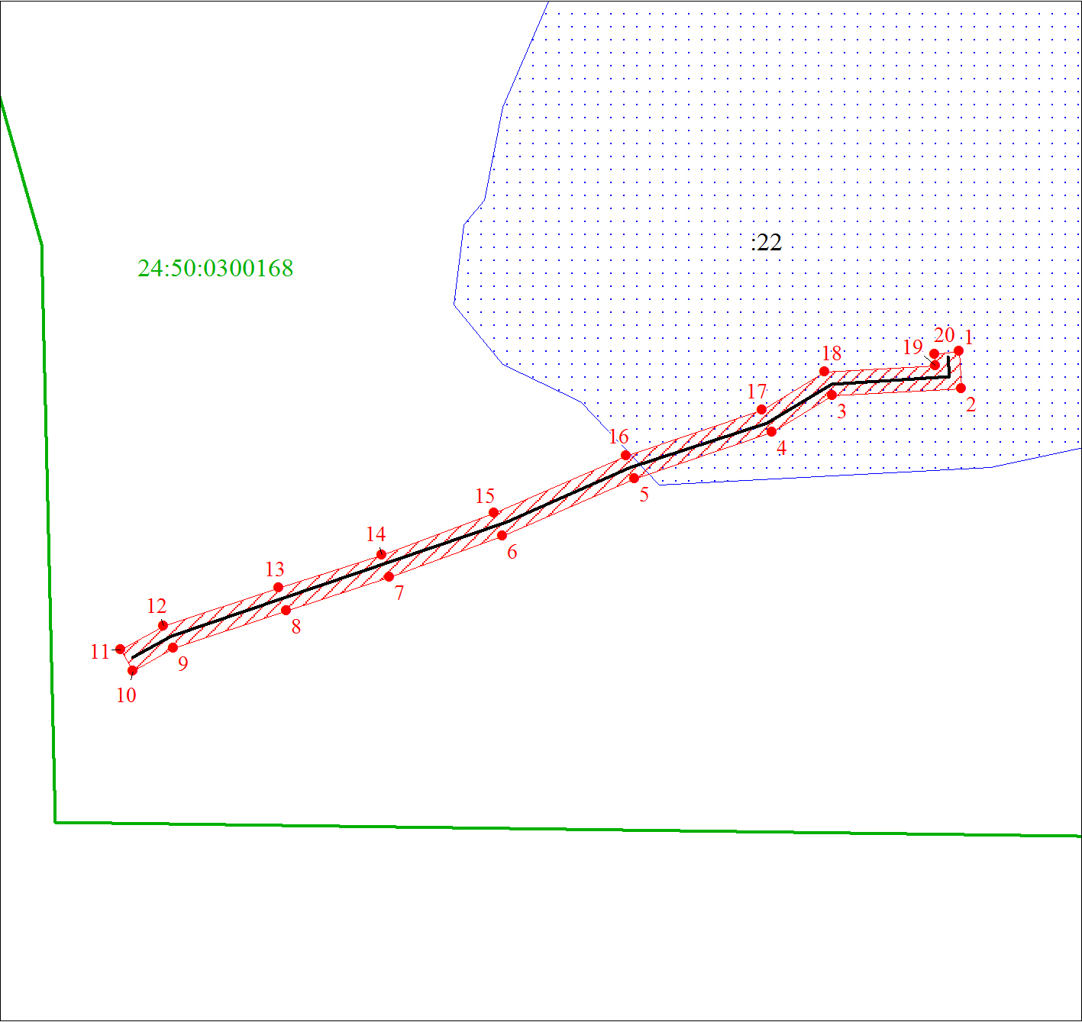
Масштаб 1:1000

Условные обозначения:
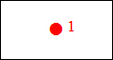 | – характерная точка границы публичного сервитута;
 | – границы публичного сервитута;
 | – земельный участок, сведения о котором содержатся в ЕГРН;
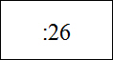 | – кадастровый номер земельного участка, сведения о котором содержатся в ЕГРН;
 | – инженерное сооружение, в целях эксплуатации которого установлен публичный сервитут;
24:50:0300168 | – обозначение кадастрового квартала;
– граница кадастрового квартала.

Приложение 2
к распоряжению
администрации
города Красноярска
от ____________ № _________

ПОРЯДОК
расчета и внесения платы за публичный сервитут

1. Расчет платы за публичный сервитут в отношении земель, государственная собственность на которые не разграничена, исчисляется по формуле:

Р_{п} = (П x ПЛ_{серв}) x К,

где:
Р_{п} – размер платы за публичный сервитут, рублей в год;
П – средний уровень кадастровой стоимости по сегментам объектов недвижимости, рублей;
$К$ – коэффициент платы за публичный сервитут. В отношении земельного участка, находящегося в государственной или муниципальной собственности и не обремененного правами
третьих лиц, коэффициент платы равен 0,01% кадастровой стоимости земельного участка за каждый год его использования, при этом плата
за публичный сервитут, установленный на три года и более, не может быть менее чем 0,1% кадастровой стоимости земельного участка, обремененного сервитутом, за весь срок сервитута;
ПЛ_{серв} – площадь части земельного участка (публичного сервитута), кв. м.
Размер платы за публичный сервитут представлен в таблице.
Таблица. Размер платы за публичный сервитут в отношении земель, государственная собственность на которые не разграничена.

Номер кадастрового квартала земель | Средний  уровень  кадастровой стоимости  по сегментам объектов  недвижи-мости,  руб. (П) | Площадь  земель,  государственная собственность на которые  не разграничена,  кв. м | Коэффи-циент  платы  за публич-ный  сервитут,  % (К) | Размер  платы  за публичный сервитут в год,  руб. (Р_{П}) | Размер  платы  за публич-  ный серви-  тут за весь период,  руб. (Р_{П})
24:50:0300168 | 998,41 | 92 | 0,01 | 10,00 | 490,00
Банковские реквизиты для оплаты:
УФК по Красноярскому краю (департамент муниципального имущества и земельных отношений администрации города Красноярска);
ИНН 2466010657/КПП 246601001, ОКТМО 04701000;
расчетный счет № 03100643000000011900;
банк получателя: Отделение Красноярск Банка России/УФК по Красноярскому краю, г. Красноярск, лицевой счет № 04193005680;
БИК 010407105, к/с № 40102810245370000011;
основной платеж – КБК 905 111 05410 04 0000 120;
пеня – КБК 905 1 16 07090 04 0000 140.
2. Плата за публичный сервитут вносится обладателем публичного сервитута единовременным платежом не позднее шести месяцев со дня принятия решения об установлении публичного сервитута.

